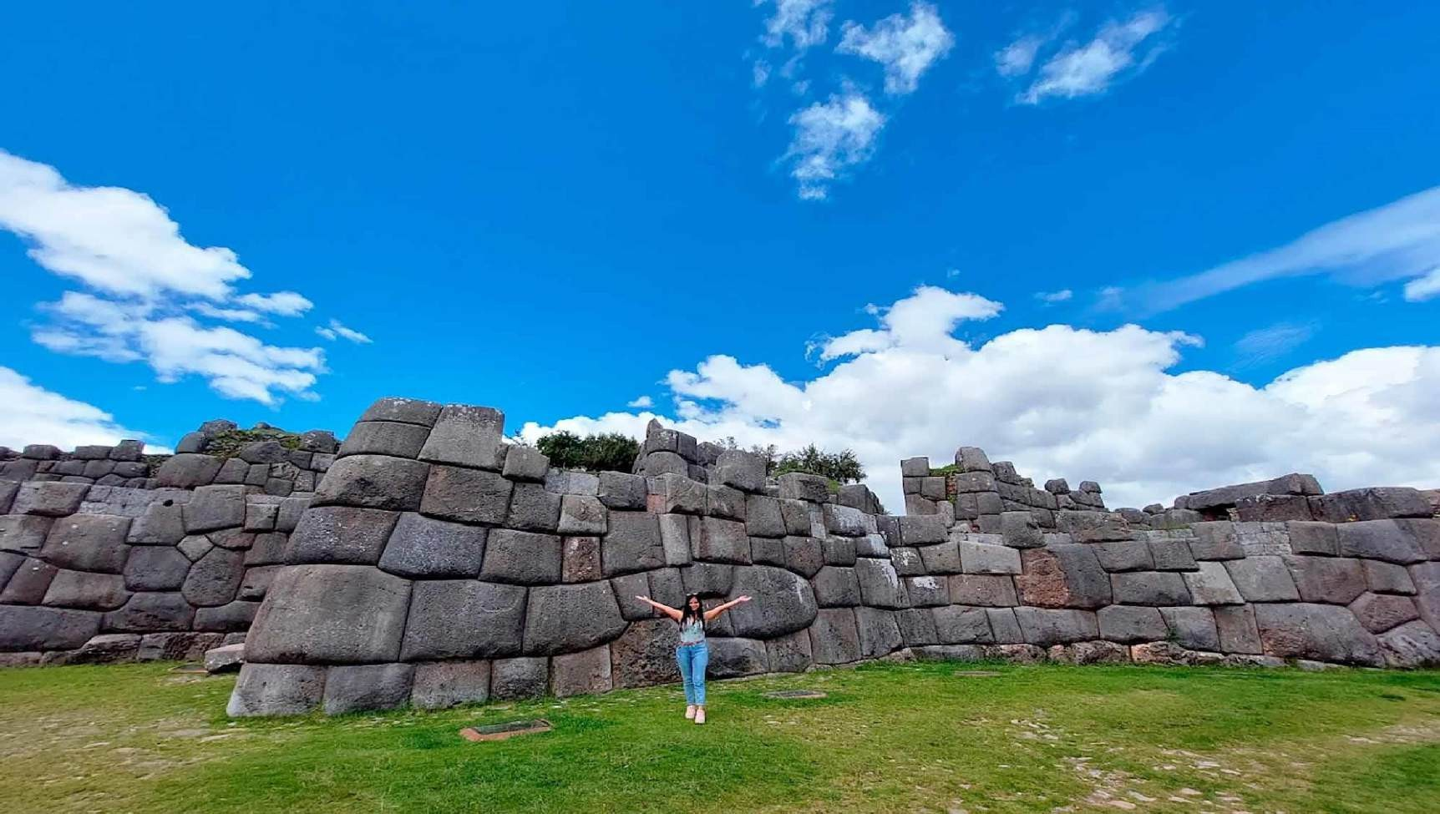



PERU IMPERIO DE LOS SENTIDOS

Duración
8 Días / 7 Noches.

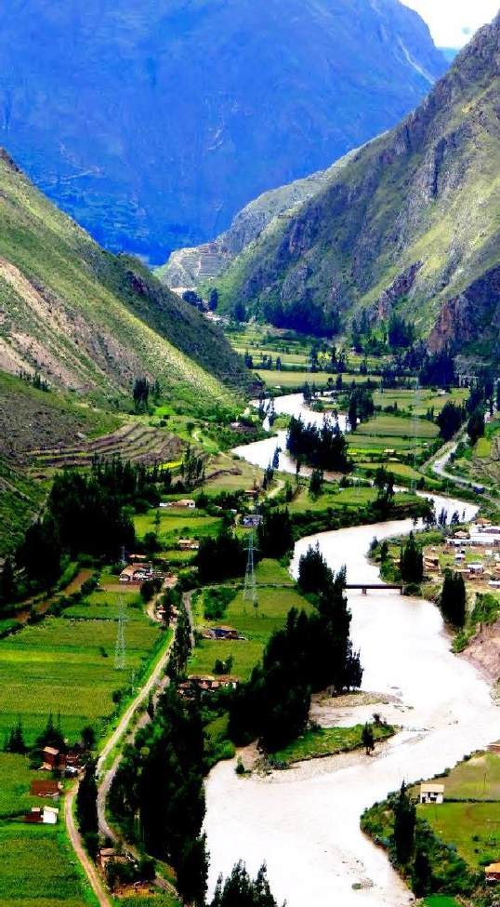
PERU IMPERIO DE LOS SENTIDOS
El Precio Incluye

LIMA
- Traslados aeropuerto - hotel – aeropuerto
- 2 noches de alojamiento con desayuno en el hotel elegido en Lima.
- Tour por la ciudad de Lima
- Tour Museo Larco

CUSCO
- Traslados aeropuerto - hotel – aeropuerto
- 4 noches de alojamiento con desayuno en el hotel elegido en Cusco
- Tour por Ciudad imperial, Mercado de San Pedro, Piedra de los Doce Angulos, Catedral y Qorikancha
- Tour Parque arqueológico de Sacsayhuaman Visitando Tambomachay, Q’enco y Puca Pucará
- Tours Valle Sagrado visitando Pueblo Inca de Chinchero, Terrazas Incas de Moray y pueblo Inca de Ollantaytambo con almuerzo
- 1 noches de alojamiento con desayuno en Valle Sagrado
- Excursion a Machu picchu en tren con almuerzo
- TARJETA DE ASISTENCIA CON SUPLEMENTO PARA MAYORES DE 65 AÑOS
- Fee Bancario

*Tarifas sujetas a Cambio sin previo aviso hasta el momento de reserva*

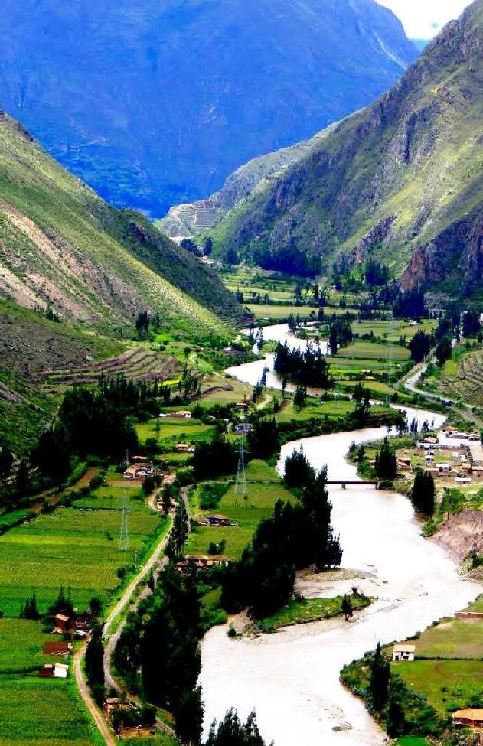
PERU IMPERIO DE LOS SENTIDOS
El Precio No Incluye
  - Desayuno primer día, Almuerzos y cenas no mencionados.
  - Bebidas en las comidas mencionadas en el programa.
  - Tiquetes Aéreos BOG / LIM / CUS / BOG.
  - Impuestos sobre tiquetes aéreos “Q” + IVA + FEE
  - Gastos no especificados como servicio de lavandería, llamadas, etc.

*Tarifas sujetas a Cambio sin previo aviso hasta el momento de reserva*

TARIFAS 2026
FECHAS QUE NO APLICAN TARIFAS POR FESTIVIDADES
FESTIVIDAD /  EVENTO | CIUDAD | FECHA
SEMANA SANTA | Lima y Cusco | Del 29 Marzo al 6 Abril
INTI RAYMI | Cusco | Del 22 al 26 de Junio
FIESTAS PATRIAS | Lima | 27 al 31 Julio
Navidad y Año Nuevo | Lima, Cusco | 24 al 31 de Diciembre / 01 Enero

PRECIOS POR PERSONA EN DOLARES
(16) Peru, Imperio De Los Sentidos B
Hoteles | SGL | DBL | TPL | Chd C/Cama | Chd S/Cama
Turista (2)  Tren Expedition | 1243 | 972 | 1044 | 799 | 419
Turista Superior (2) Tren Expedition | 1430 | 1048 | 1096 | 851 | 419
Primera Tren Vistadome | 1576 | 1157 | 1095 | 832 | 471
Primera Superior  (2) Tren Vistadome | 1820 | 1325 | 1332 | 1068 | 471
Lujo  Tren Vistadome | 2694 | 1714 | 1683 | 1420 | 471
Lujo Superior Tren Vistadome | 3262 | 1999 | 1931 | 1668 | 471

*Tarifas sujetas a Cambio sin previo aviso hasta el momento de reserva*
*Tarifas NO aplican para festividades y eventos en Peru*
- Deben considerarse vuelos de llegada hasta las 11:30HRS de manera que pueda programarse excursión por la tarde que inicia a las 14:00 Hrs.
- Tomar nota que La Catedral de Lima atiende de lunes a viernes, sábados por la mañana y domingos por la tarde. Los horarios en los que no abre la Catedral, visitaremos San Francisco.
- Se prohíbe tomar fotos con flash en la Catedral.
Notas Cusco:
- El vuelo Lima/Cusco debe considerarse temprano por la mañana de manera que pasajeros puedan descansar y aclimatarse antes de empezar la excursión por la tarde que inicia a las 13.30 Hrs.
- Los domingos en la mañana, la visita a Koricancha es panorámica porque está cerrada.
- La excursión a Machu Picchu ha sido cotizada en el servicio de tren Expedition / The Voyager con almuerzo en restaurante local (No incluye bebidas)

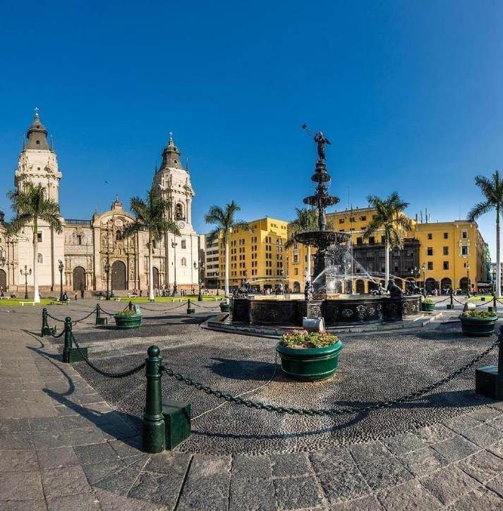
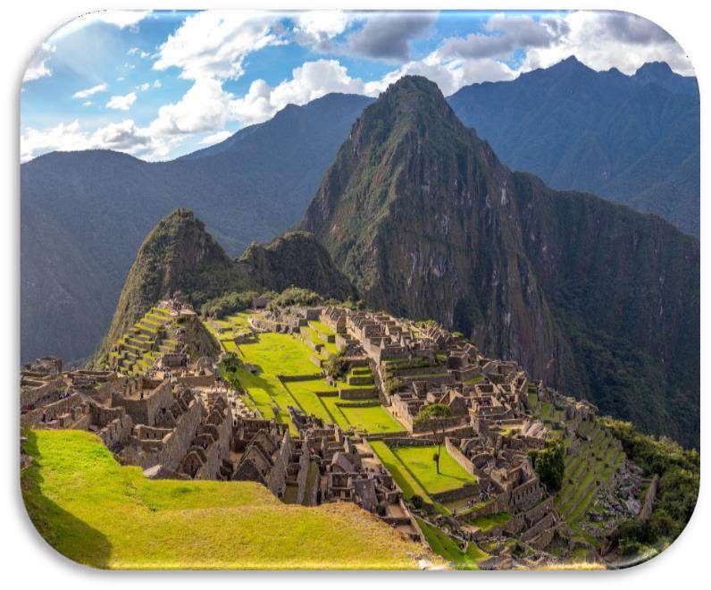
PERU IMPERIO DE LOS SENTIDOS

ITINERARIO
Día 1. BOGOTA – LIMA CIUDAD DE LOS REYES Y MUSEO LARCO DE LAS CULTURAS
Llegada a Lima, Bienvenida y asistencia en su traslado al hotel. Un exclusivo e intenso recorrido el Centro Histórico de Lima, nos llevará a conocer y admirar las reliquias arquitectónicas que forman parte de esta Lima antigua, que ha sido reconocida por la UNESCO como Patrimonio Cultural de la Humanidad. El Convento de Santo Domingo, es el inicio de esta magnífica experiencia. Construido durante la fundación de Lima. En este recinto se fundó la Universidad Mayor de San Marcos, la más antigua de América. En el interior, el coro con la sillería más antigua del país; y la biblioteca, con 25,000 libros, algunos impresos en el siglo XV tienen un valor histórico invaluable. Los restos de San Martín de Porres, San Juan Masías y Santa Rosa de Lima yacen en su interior. Cruzando la Plaza Mayor, el Palacio de Gobierno y Municipal, ingresaremos a la Catedral, joya de la historia de Lima, con obras de arte que nos acercarán a la Lima colonial. Dejaremos el Centro y nos dirigiremos al Museo Larco, lugar donde tendremos una clara visión de las Culturas que poblaron el Perú Antiguo. Nos sorprenderemos con las piezas de Oro, textiles y cerámicos eróticos que son parte de la colección que nos introducirán en la cosmovisión del antiguo peruano. El almacén de este Museo estará abierto en nuestra visita para apreciar las expresiones de arte que plasmaron en sus cerámicas.

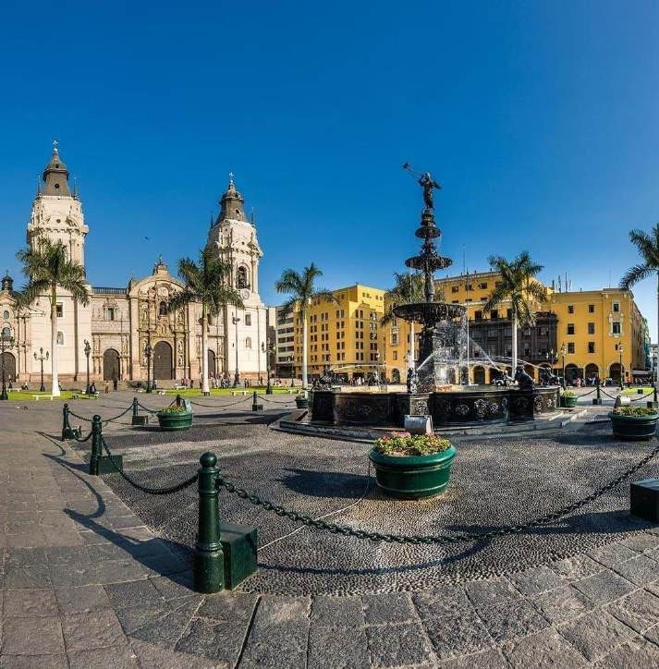
PERU IMPERIO DE LOS SENTIDOS

ITINERARIO
Día 2. LIMA DESTINOS, IMPERIO DE LOS SENTIDOS
Día libre para elegir actividades que llevarán nuestros sentidos a conectarse con nuestro espíritu. Seleccione y reserve una de las actividades diseñadas:
Caral, Ciudad Milenaria 5,000 años de historia. Nos dirigiremos al Valle de Supe, a 200 km al norte de Lima para conocer la civilización más antigua de América; Caral, declarada Patrimonio Histórico de la Humanidad. Apreciaremos magníficas construcciones, como el anfiteatro, los fogones de ofrendas en forma circular, plazas centrales, zonas residenciales y centros religiosos. Luego de nuestra visita, continuaremos con un almuerzo en un restaurante típico de la zona. A la hora coordinada, retorno a Lima.
Paracas, Oasis de la Huacachina, Areneros y Pisco. Un día lleno de emociones intensas nos espera. Salida muy temprano por la mañana para llegar a las 8 am a Paracas y realizar una excursión marina a las islas Ballestas. Refugio de vida de marina. Continuaremos al Oasis de la Huacachina en Ica, donde tendremos una experiencia de adrenalina a bordo de los areneros que nos llevarán por las dunas alrededor. Tendremos una cata de piscos y tiempo para almorzar antes de volver al final de la tarde a Lima.

PERU IMPERIO DE LOS SENTIDOS

ITINERARIO
Islas de Lima y Callao Monumental. Como pocas ciudades en el Mundo, Lima cuenta con un refugio de vida marina frente a las costas del puerto del Callao. En estas islas habitan lobos marinos, pingüinos y aves marinas. La Isla San Lorenzo, la mayor de todas, tiene vestigios de antiguos entierros pre-incas. Esta isla antes estuvo conectada por tierra hasta el terremoto de 1746 que hundió las tierras que la convirtieron en isla, hoy se puede apreciar la zona conocida como el Camotal donde yacen sumergidos los restos de un pueblo de 10,000 habitantes. Las páginas de la historia de estas islas y el Puerto del Callao están escritas por piratas, corsarios y combates de libertad. La fortaleza española del Real Felipe sigue en pie divisando el zarpe de los barcos de carga.
Paracas y Líneas de Nasca. Para quienes el tiempo no les alcanza, pero quieren ver lo máximo posible esta es una oportunidad única para conocer una de las maravillas que el Perú ofrece. Muy temprano por la mañana, saldremos con destino a la bahía de Paracas para abordar una lancha y dirigirnos hacia el refugio marino de las islas Ballestas. En el camino, el Candelabro nos guiará. Luego nos dirigiremos al aeropuerto de Pisco para sobrevolar las enigmáticas líneas de Nasca (opera sólo lunes, miércoles y viernes). Almuerzo marino en restaurante de la zona. Retorno a Lima.

PERU IMPERIO DE LOS SENTIDOS

ITINERARIO

DÍA 03. CUSCO, CAPITAL DEL IMPERIO
Traslado al aeropuerto. Salida a Cusco. Llegada, asistencia y traslado al hotel.
Por la tarde, recorrido exclusivo de la ciudad que inicia con una visita a la Plaza de San Cristóbal para disfrutar de una vista panorámica de la ciudad. Luego, visitaremos el Mercado de San Pedro, donde nos empaparemos del sabor local y conoceremos más de cerca los productos de la zona en este mercado que lo tiene todo y abastece a la ciudad completa. Luego, el Templo de Qorikancha nos recibe con toda su magnificencia y su fastuosidad, paredes que estuvieron revestidas de oro. Desde San Blas, el barrio de los artesanos, bajaremos a pie por la calle Hatun Rumiyoc encontrando a nuestro paso el palacio Inca Roca, hoy el Palacio Arzobispal, tendremos tiempo para admirar la mundialmente famosa Piedra de los Doce Ángulos. Seguiremos a la Plaza de Armas para visitar La Catedral que alberga obras coloniales de increíble valor.

DÍA 04. PARQUE ARQUEOLÓGICO DE SACSAYHUAMAN
Por la mañana, nos alejaremos de las multitudes para visitar Sacsayhuamán, una impresionante ciudadela llena de colosales construcciones rodeada de hermosos paisajes en total comunión con el entorno. Luego, continuamos hacia el adoratorio Incaico de Q’enqo, sorprendente será el altar para sacrificios incrustado en la parte interna de su formación rocosa.

PERU IMPERIO DE LOS SENTIDOS

ITINERARIO
Finalmente llegamos a la atalaya de Puca Pucará y a Tambomachay, monumento de notable excelencia arquitectónica es considerado uno de los pilares de la cosmovisión andina. Tarde libre para disfrutar de la ciudad. Tarde libre para realizar actividades adicionales, o recorrer las calles de Cusco. El pasaporte de entradas que está incluido en este viaje les da acceso a otros puntos de interés no visitados.

DÍA 05. PUEBLO INCA DE CHINCHERO, TERRAZAS DE MORAY Y PUEBLO INCA DE OLLANTAYTAMBO
Este día visitaremos los sitios más resaltantes del Valle Sagrado de los Incas. Partiremos hacia el Pueblo de Chinchero, el más típico y pintoresco del Valle Sagrado. Este pueblo es famoso por sus mujeres tejedoras. Breve parada en un centro textil para apreciar las antiguas técnicas incas para el teñido e hilado con lana de Alpaca. Visitaremos su la plaza inca con su bella Iglesia colonial. Continuaremos hacia Moray, bello sitio arqueológico inca compuesto de terrazas agrícolas concéntricas que sirvieron como laboratorio para recrear microclimas. Almuerzo. Continuaremos para visitar el último pueblo viviente de los Incas, Ollantaytambo. Visitaremos el Templo de las diez ventanas, los baños de la ñusta, y el Templo del Sol. Las postales desde las alturas de Ollantaytambo cerraran este mágico día en el Valle Sagrado de los Incas. Alojamiento en la zona.

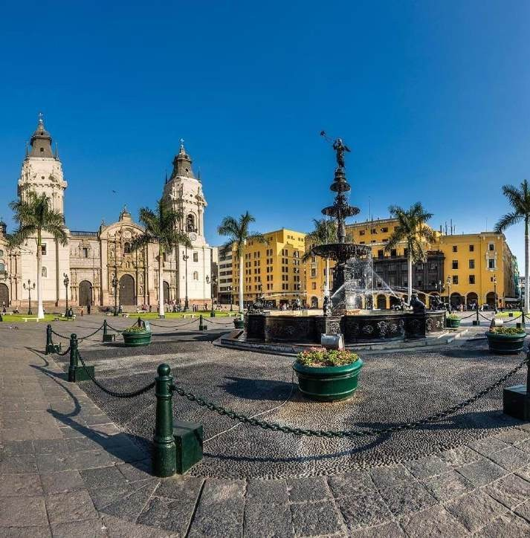
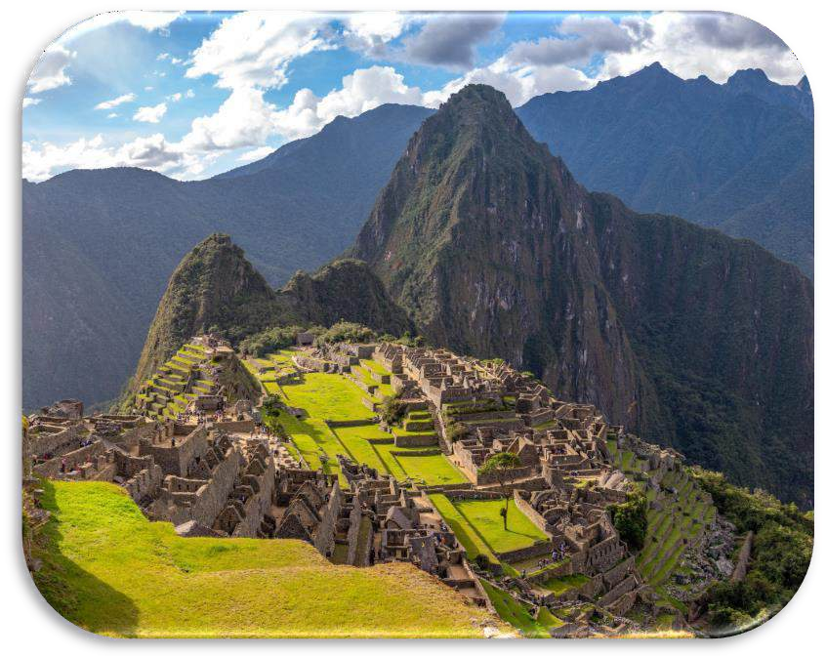
PERU INIGUALABLE

ITINERARIO

DÍA 06. MACHU PICCHU, CIUDADELA PERDIDA
El día esperado para conocer una de las 7 Maravillas del Mundo. Embarque en la estación de Ollantaytambo. Salida en tren seleccionado. Arribo a la estación de Machu Picchu. Asistencia de nuestro personal para abordar el bus que ascenderá por un camino sinuoso, con una espectacular vista del río Urubamba y da forma a un profundo cañón. La Ciudad Perdida de los Incas, Machu Picchu, nos recibirá con sus increíbles terrazas, escalinatas, recintos ceremoniales y áreas urbanas. La energía emana de todo el lugar. Almuerzo. A la hora coordinada, retorno en tren y trasladado al hotel en Cusco. Alojamiento.

DÍA 07: CUSCO A TU AIRE
Desayuno , Día libre.

PERU IMPERIO DE LOS SENTIDOS

ITINERARIO

DÍA 08. CUSCO-BOGOTA
Traslado al aeropuerto. Salida a Lima para conectar con su vuelo de retorno a casa.

FIN DE NUESTROS SERVICIOS.

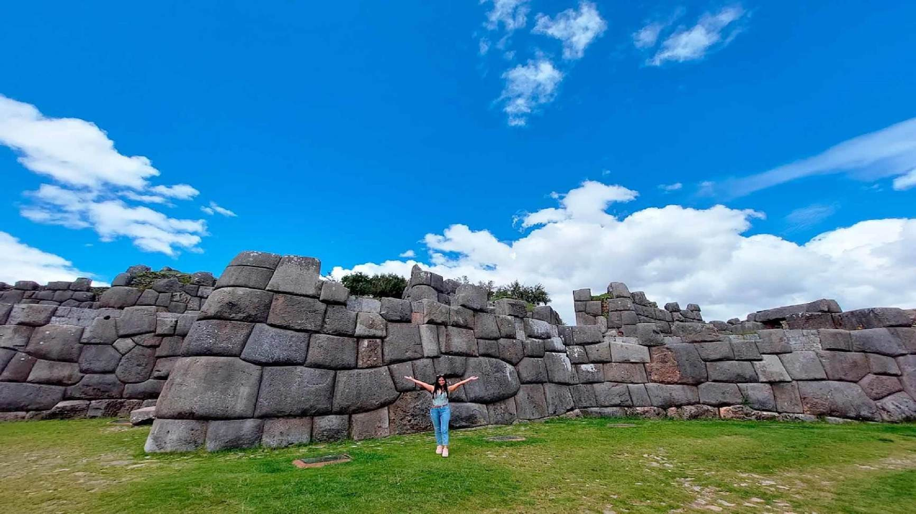



PERU IMPERIO DE LOS SENTIDOS

Duración
8 Días / 7 Noches.

